***Curriculum vitae***

***Informations Générales*:**

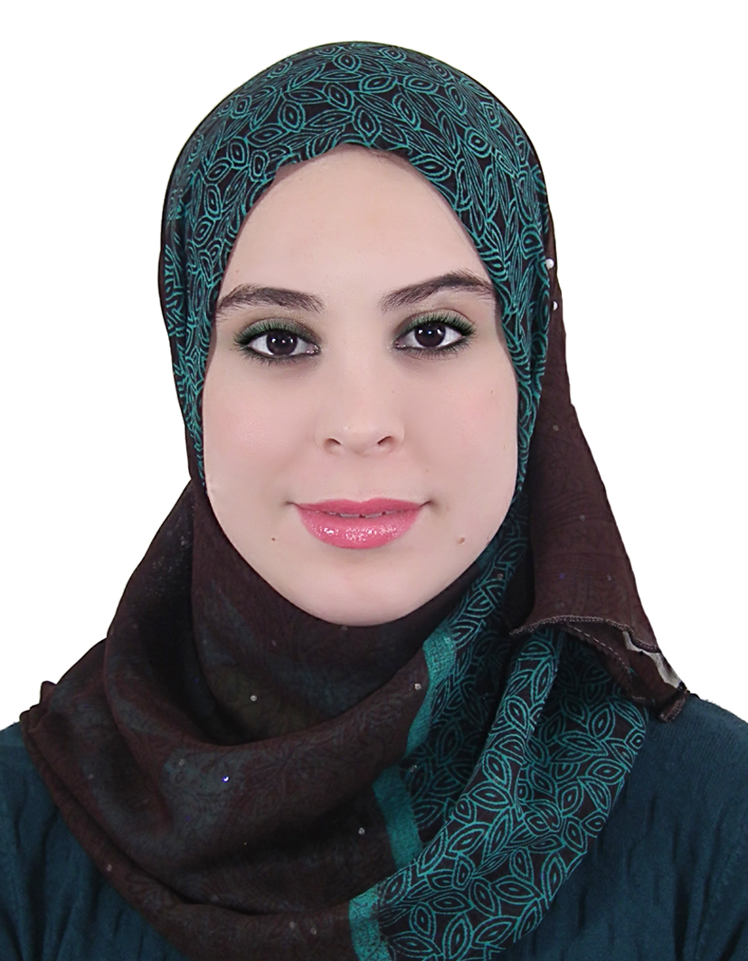

* **Nom** : SELMI EPS RABHI
* **Prénom**: Imane
* **Date & Lieu de naissance**: 07/07/1990 à Bologhine – ALGER
* **Adresse** : 06 Rue Jura Oued Koriche.
* **Mob**. : 05.53.31.08.17
* **E-mail** : imene779@live.fr

***Parcours Scolaire &Diplômes*:**

* Bac série : Sciences de Gestions, Promotion Juin 2007.
* Licence en Sciences Commerciales, Option Comptabilité, 28Juillet 2011 (Université d’Alger Ш).
* Diplôme des Etudes Universitaires Appliquées en Technique Bancaire, 17 Novembre 2012, « Université de Formation Continu » à Université des Sciences Technique Houari Boumediene.

***Parcours professionnelle* :**

* Comptable Paie dans le cadre de pré emploi au sein de l’Entreprise de Gestion et Hôtellerie Chaine « EL-AURASSI » du 28 Novembre 2011 au 27 Novembre 2012.
* Agent Administratif au sein de l’Entreprise de Gestion et Hôtellerie Chaine « EL-AURASSI » du 28 Novembre 2012 au 27 novembre 2013.
* Gestionnaire du Personnel au sein de l’Entreprise de Gestion et Hôtellerie Chaine « EL-AURASSI » du 28 Novembre 2012 au 30 Juin 2014.
* Cadre Administratif au sein de l’Entreprise de Gestion et Hôtellerie Chaine « EL-AURASSI » du 01 Juillet 2014 à ce jour.

***Missions Exceptionnelles :***

* Etabli la déclaration de la taxe de la formation professionnelle continue et par apprentissage à la direction de la formation professionnel.
* Suivi et élaborer la paie des apprentis.

***Formation Professionnelle :***

* Stage pratique de fin d’études sur le Système Comptable Financier (SCF) au sein de la Société Nationale de Commercialisation et de Distribution des Produits Pétroliers « naftal » du 28 Novembre 2010 au 30 Mai 2011.
* Stage pratique de fin d’études sur les Modernes Moyens de Paiement dans Les Banques Commerciales au sein de la Banque National d’Alger « BNA » du 07/06/2012 au 13/09/2012.
* Formation pratique pendant (03) Trois mois au sein de la Société Nationale des Tabacs et Allumettes « SNTA ».
* Formation sur la taxe de la Formation Professionnelle Continue et par Apprentissage.
* Formation portant sur la Pratique du Contrat de Travail.
* Atelier professionnel portant sur le manuel des règles et procédures de gestion des Ressources Humaines.
* Formation portant sur la Communication Interpersonnelle.
* Formation de Formateurs.
* Formation portant sur la Gestion Prévisionnelle des Emplois et des Compétences.

***Langues maîtrisées* :**

* Arabe & Français, Moyenne en Anglais.

***Qualification :***

* Sérieuse, Dynamique, organisée ;
* Sens de communication ; Sens de responsabilité
* L’esprit de travail en groupe.